万州二中高2019级高二上期10月月考生物试题
姓名：__________ 班级：__________
一、选择题（本大题共40小题，每小题1.5分，共60分）
1.病毒的遗传物质是( )
A.DNA B.DNA或RNA C.RNA D.DNA和RNA
2.下列关于遗传信息、遗传密码、反密码子所在的物质表述正确的是（ ）
A.DNA、RNA、RNA B.RNA、DNA、RNA
C.蛋白质、DNA、RNA D.RNA、RNA、DNA
3.以下是某同学制作的脱氧核苷酸对模型,其中正确的是（ ）
4.下面关于DNA分子结构的叙述正确的是（ ）
A.DNA分子的任一条链中A=T，G=C
B.每个碱基分子上均连接着一个磷酸和一个脱氧核糖
C.每个磷酸分子都直接和两个脱氧核糖相连
D.DNA分子两条链上的A与T通过氢键连接
5.在人体中，由A、T、C三种碱基参与构成的核苷酸共______（ ）
A.2种 B.4种 C.5种 D.6种
6.关于噬菌体侵染细菌实验的理解正确的是（ ）
A.在加热杀死的S型细菌中，其蛋白质变性失活，DNA也变性失活
B.噬菌体侵染细菌的实验比肺炎双球菌体外转化实验更具有说服力
C.噬菌体能在宿主细胞内以二分裂方式增殖，使该细菌裂解
D.³²P、³⁵S标记的噬菌体侵染细菌实验分别说明DNA是遗传物质、蛋白质不是遗传物质
7.生物变异的根本来源是（ ）
A.基因重组 B.染色体数目变异 C.染色体结构变异 D.基因突变
8.下列转录的简式中，一共有几种核苷酸( )
DNA –G-C-A-C
RNA –C-G-U-G
A.4 B.5 C.6 D.8
9.下列关于DNA分子结构的叙述中不正确的是（ ）
A.一般情况下，每个DNA分子含有四种脱氧核苷酸
B.每个DNA分子中，都是碱基数等于磷酸数等于脱氧核苷酸数等于脱氧核糖数
C.一段双链DNA分子中，若含有30个胞嘧啶，会同时含有30个鸟嘌呤
D.每个脱氧核糖均只与一个磷酸和一个含氮碱基相连
10.下列关于基因的叙述，正确的是（ ）
A.不同基因转录形成的mRNA上相同的密码子可编码相同的氨基酸
B.基因的数目与DNA分子数目为1：2或者1：1
C.基因突变一定会改变生物的性状
D.染色体上某个基因的丢失属于基因突变
11.下列各细胞结构中，可能存在碱基互补配对现象的有（ ）
①染色体 ②中心体 ③纺锤体 ④核糖体
A.①② B.①④ C.②③ D.③④
12.下列关于DNA分子复制过程的有关叙述，正确的是（ ）
A.DNA分子复制时在全部解旋之后才开始碱基配对
B.解旋后以一条链为模板合成两条新的子链
C.在复制过程中需要的条件有模板、酶、原料和能量等
D.在解旋酶的作用下将DNA分解成脱氧核苷酸
13.已知某DNA分子中，G与C之和占全部碱基总数的35.8%，其中一条链的T与C分别占该链碱基总数的32.9%和17.1%．则在它的互补链中，T和C分别占该链碱基总数的（ ）
A.32.9%和17.1% B.31.3%和18.7% C.18.7%和31.3% D.17.1%和32.9%
14.某生物的碱基组成是嘌呤占42%，嘧啶占58%，此生物不可能是（ ）
A.HIV病毒 B.大肠杆菌 C.T₂噬菌体 D.真菌和人
15.下列关于人类猫叫综合征的叙述，正确的是( )
A.该病是由于特定的染色体片段缺失造成的
B.该病是由于特定染色体的数目增加造成的
C.该病是由于染色体组数目成倍增加造成的
D.该病是由于染色体中增加某一片段引起的
16.下列关于人类探索遗传奥秘历程中的科学实验方法及技术的叙述，错误的是( )
A.孟德尔在研究豌豆杂交实验时，运用了假说—演绎法
B.萨顿根据基因和染色体的行为存在平行关系，类比推理出基因位于染色体上
C.赫尔希和蔡斯利用肺炎双球菌研究遗传物质时，运用了放射性同位素标记法
D.沃森和克里克研究DNA分子结构时，运用了建构物理模型的方法
17.下列对基因型与表现型关系的叙述，错误的是 ( )
A.基因型相同，表现型一定相同
B.表现型相同，基因型不一定相同
C.在相同的生活环境中，基因型相同，表现型一定相同
D.在相同的生活环境中，表现型相同，基因型不一定相同
18.中心法则揭示了生物遗传信息传递与表达的过程。人体皮肤生发层细胞能不断分裂，其中主要在细胞核中进行的过程是（ ）
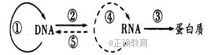
A．①和⑤ B．①和② C．②和③ D.③和④
19.下列哪种现象属于生物的可遗传变异（ ）
A.白菜因水肥充足比周围白菜高大
B.人由于晒太阳皮肤变黑
C.同卵双胞胎生活的环境不同，肤色有差异
D.同一麦穗结出的种子，长出的植物中，有抗锈病和不抗锈病
20.根据下表中的已知条件，判断苏氨酸的密码子是( )
DNA双链
 | T | G
mRNA |  | C
tRNA反密码子 |  |  | A
氨基酸 | 苏氨酸
A.TGU B.UGA
C.ACU D.UCU
21.下列过程中没有发生基因重组的是( )
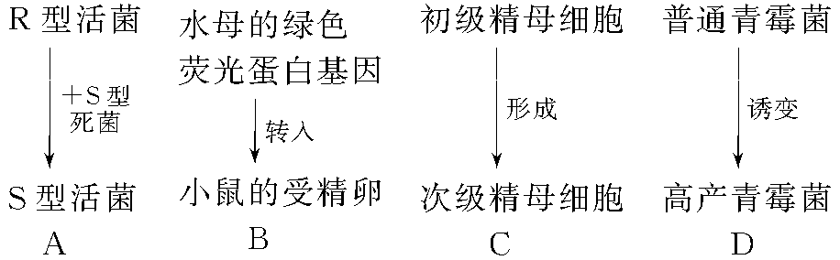
22.下面有关基因重组的说法不正确的是( )
A.基因重组发生在减数分裂过程中
B.基因重组产生原来没有的新基因
C.基因重组是生物变异的重要来源
D.基因重组能产生原来没有的新性状组合
23.蚕豆根尖细胞在含³H标记的胸腺嘧啶脱氧核苷酸培养基中完成一个细胞周期，然后在不含放射性标记的培养基中继续分裂至中期，其染色体的放射性标记分布情况是( )
A.每条染色体的两条单体都被标记
B.每条染色体中都只有一条单体被标记
C.只有半数的染色体中一条单体被标记
D.每条染色体的两条单体都不被标记
24.a、b、c、d为某些生物减数第一次分裂时期染色体变异的模式图，它们依次属于( )
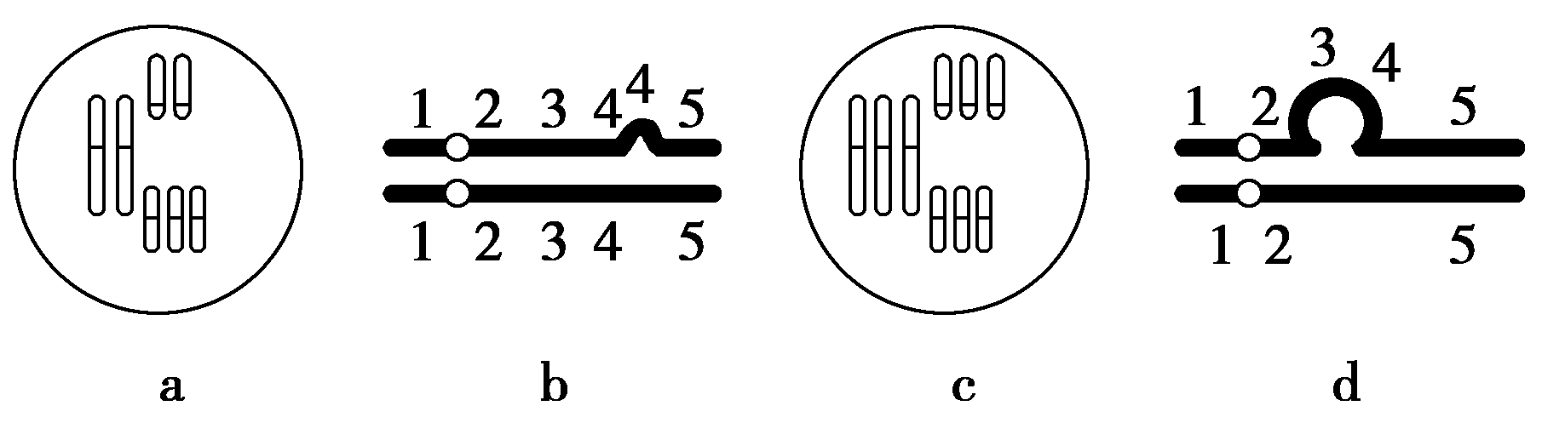
A.三倍体、染色体片段增加、三体、染色体片段缺失
B.三倍体、染色体片段缺失、三体、染色体片段增加
C.三体、染色体片段增加、三倍体、染色体片段缺失
D.染色体片段缺失、三体、染色体片段增加、三倍体
25.下列关于基因、蛋白质与性状的关系的描述中，正确的是（ ）
A.囊性纤维病患者中，编码一个CFTR蛋白的基因缺失了3个碱基，这种变异属于染色体结构变异
B.人类白化病症状是基因通过控制蛋白质的结构直接控制生物体的性状来实现的
C.基因与性状的关系呈线性关系，即一种性状由一个基因控制
D.皱粒豌豆种子中，编码淀粉分支酶的基因被打乱，不能合成淀粉分支酶，淀粉含量低而蔗糖含量高
26.下列关于基因突变特点的说法，正确的是( )
A.基因突变只能定向形成新的等位基因
B.生物在个体发育的特定时期才可发生基因突变
C.基因突变对生物的生存往往是有害的，不利于生物进化
D.无论是低等还是高等生物都可能发生基因突变
27.如图表示细胞内蛋白质合成部分示意图，下列有关说法错误的是( )
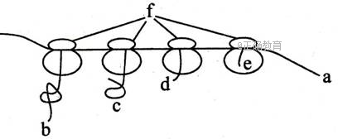
A.图中f表示核糖体，含有蛋白质及RNA
B.b、c、d、e合成的蛋白质氨基酸的种类、数目及排列顺序是相同的
C.细胞生物图中所述过程越旺盛，核仁就越大
D.图中所表示的翻译过程是从右向左进行的
28.基因、遗传信息和密码子分别是指（ ）
①信使RNA上核苷酸的排列顺序；②基因中脱氧核苷酸的排列顺序；③DNA上决定氨基酸的三个相邻的碱基；④信使RNA上决定氨基酸的3个相邻的碱基； ⑤ 转运RNA上一端的3个碱基；⑥有遗传效应的DNA片段；
A.⑥②④ B.⑤①③ C.⑤①② D.⑥③④
29.某双链DNA分子有100个碱基对，其中有腺嘌呤35个，下列叙述正确的是（ ）
A.该DNA分子蕴含的遗传信息种类最多有2¹⁰⁰种
B.该DNA分子在第4次复制时消耗520个胞嘧啶脱氧核苷酸
C.每个脱氧核糖上均连接着一个磷酸和一个碱基
D.DNA分子每一条链中相邻的碱基通过氢键相连
30.信使RNA上决定氨基酸的某个密码子的一个碱基发生替换，则识别该密码子的tRNA及转运的氨基酸发生的变化是（ ）
A.tRNA一定改变，氨基酸一定改变
B.tRNA不一定改变，氨基酸不一定改变
C.tRNA一定改变，氨基酸不一定改变
D.tRNA不一定改变，氨基酸一定改变
31.有性生殖生物的后代性状差异，主要来自于基因重组，下列过程中哪些可以发生基因重组( )
亲代 AaBb × AaBb
① ②
配子 AB Ab aB ab AB Ab aB ab
③
子代 A__B__ A__bb aaB__ aabb
A．①② B．①③ C．②③ D．③
32.下图表示真核细胞中核基因遗传信息的传递和表达过程，下列叙述正确的是( )
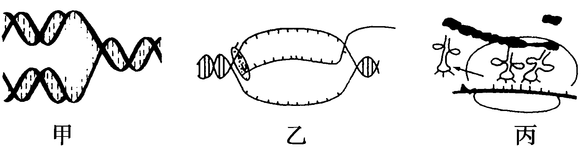
A.甲、乙两图所示生理过程都需要解旋酶和DNA聚合酶
B.甲、乙两图所示生理过程中，所需模板完全相同
C.乙、丙两图表示的是核基因遗传信息的表达过程
D.甲、乙、丙三图所示生理过程中，碱基配对情况相同
33.下列有关遗传信息传递的叙述，错误的是( )
A.乳酸菌的遗传信息传递都发生在生物大分子间
B.HIV的遗传信息传递中只有A—U的配对，不存在A—T的配对
C.DNA复制、转录及翻译过程都遵循碱基互补配对原则
D.核基因转录形成的mRNA穿过核孔进入细胞质中进行翻译
34.下图表示人体细胞内某物质的合成过程，据图分析错误的是( )
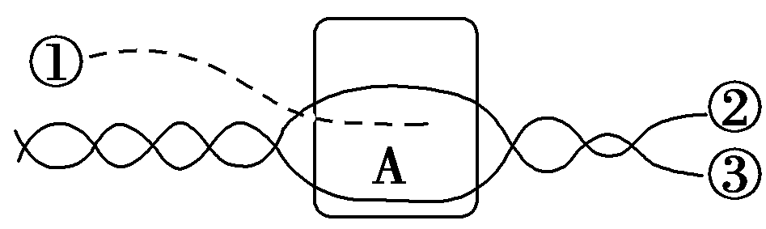
A.方框A表示的结构为核糖体
B.该过程主要发生在细胞核内
C.该过程以核糖核苷酸为原料
D.密码子只存在于图中①链上
35.中心法则揭示了生物遗传信息的流动过程(如下图)，相关叙述不正确的是( )
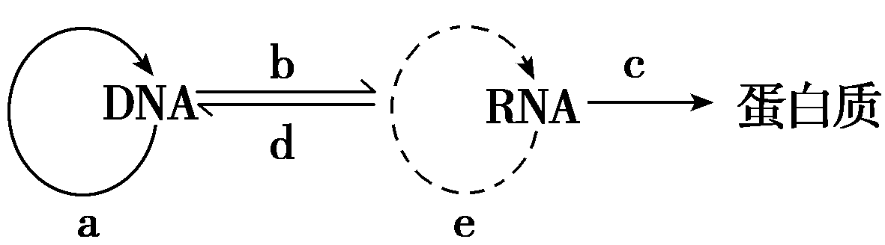
A.细胞分裂间期发生的过程有a、b、c
B.需要tRNA和核糖体同时参与的过程是c
C.a和b两个过程发生的主要场所分别是细胞核和细胞质
D.健康的人体内不会发生d和e过程
36.以下情况，属于染色体变异的是（ ）
①2l三体综合征患者细胞中的第21号染色体有3条：②染色体之间发生了相应部位的交叉互换；③染色体数目增加或减少；④花药离体培养后长成的植株；⑤非同源染色体之间的自由组合；⑥染色体上DNA碱基对的增添缺失。
A.②④⑤ B.①③④⑥ C.①②③④⑥ D.①③④
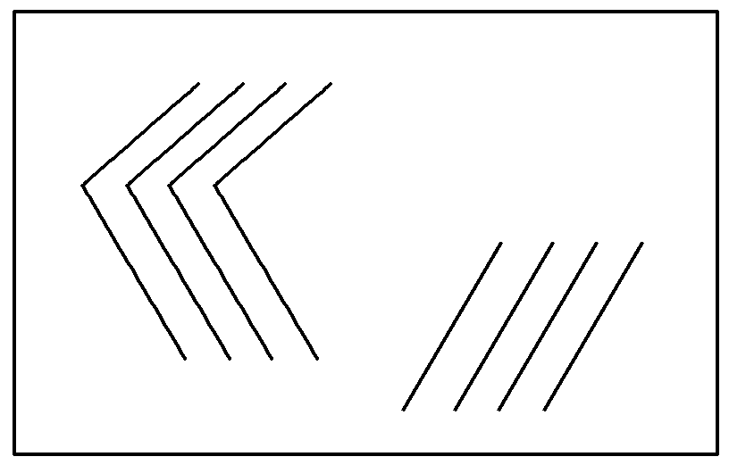
37.如图表示某植物正常体细胞的染色体组成，下列各选项中，可能是该植物染色体组成的是( )
A.ABCd
B.AaaaBBbb
C.AaBbCcDd
D.AaaBbb
38.下列关于单倍体、二倍体、多倍体的叙述不正确的是（ ）
A.由受精卵发育成的生物体细胞中有几个染色体组就叫几倍体
B.一倍体是单倍体
C.单倍体一般高度不孕，多倍体一般茎秆粗壮，果实、种子较大
D.单倍体只含一个染色体组
39.下列关于低温诱导染色体加倍实验的叙述，正确的是( )
A.原理：低温抑制染色体着丝点分裂，使子染色体不能分别移向两极
B.解离：盐酸酒精混合液和卡诺氏液都不能使洋葱根尖解离
C.染色：改良苯酚品红溶液和醋酸洋红溶液都可以使染色体着色
D.观察：显微镜下可以看到大多数细胞的染色体数目发生改变
40.下图表示细胞中所含的染色体，下列叙述中不正确的是( )
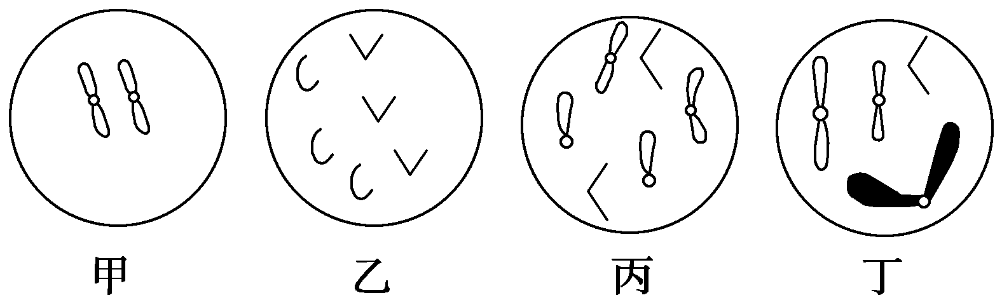
A.甲代表的生物可能是二倍体，其每个染色体组含1条染色体
B.乙代表的生物可能是二倍体，其每个染色体组含3条染色体
C.丙代表的生物可能是二倍体，其每个染色体组含3条染色体
D.丁代表的生物可能是单倍体，其每个染色体组含4条染色体
二、填空题（本大题共4个小题，每空1分，共30分）
41.（共7分） 现有两纯种小麦，一纯种小麦性状是高秆（D）、抗锈病（T）；另一纯种小麦的性状是矮秆（d）、易染锈病（t）（两对基因独立遗传）。育种专家提出了如图所示育种方法以获得小麦新品种，请据图分析回答：
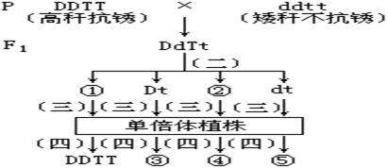
（1）与正常植株相比，单倍体植株长得弱小，而且高度不育，但是，利用单倍体植株培育新品种却有明显的优点，即________________，该方法利用的原理是_________________。
（2）图中（三）过程采用的方法称为___________________________；图中（四）过程最常用的化学药剂是__________________，该物质作用于正在分裂细胞的_____________（时期），引起细胞内染色体数目加倍的原因是_____________。
（3）用这种方法培育得到的植株中，符合人们要求的矮秆抗锈病植株所占的比例为1/4。标号④基因组成为___________。
42.(共7分)如图为DNA分子平面结构示意图，请据图分析回答下列问题：
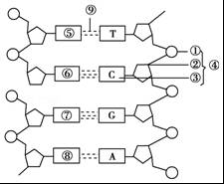
（1）从空间上看，DNA分子的两条单链按 方式盘旋成 结构。
（2）图中④的中文名称是 ；
（3）构成DNA分子的碱基虽然只有4种，但由于 的千变万化，因此构成了DNA分子的多样性。
（4）如果将细胞培养在含¹⁵N的同位素培养基上，则能在此图的 （填序号）成分上可以测到¹⁵N。
（5）将DNA分子只被¹⁴N标记的细菌，放入含¹⁵N的培养基中连续繁殖三代，子代中含¹⁴N与含¹⁵N的DNA数量之比为 。若某DNA分子中有100个碱基对，其中鸟嘌呤有60个，则该DNA连续复制5次的过程中，需要 个游离的腺嘌呤脱氧核苷酸参加。
43.（共7分）如图甲表示大肠杆菌细胞中遗传信息传递的部分过程，图乙为图甲中④的放大图。请据图回答：
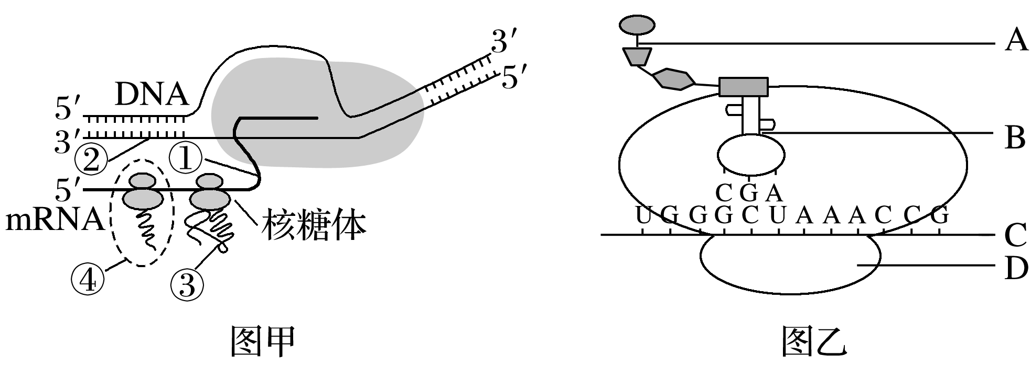
(1)在图甲中，转录时需要的酶是______________，该过程DNA的双链解开的变化还可发生在______________过程中。mRNA是以图中的②为模板，在有关酶的催化作用下，以4种游离的______________为原料，依次连接形成的。
（2）能特异性识别mRNA上密码子的分子是_______________，它所携带的小分子有机物用于合成图中___________（填序号），若该物质含有66个基本单位组成，则其对应的基因片段中至少含有的碱基数为_______________。
(3)在图乙中，如果物质C中尿嘧啶和腺嘌呤之和占42%，则可得出与物质C合成有关的DNA分子中胞嘧啶占________。
44.（共9分）如图表示人类镰刀型细胞贫血症的病因 ,请据图回答下列问题(已知谷氨酸的密码子是GAA、GAG)。
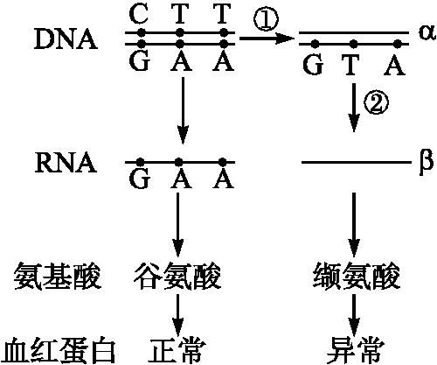
(1)图中①过程发生的时间是 。
(2)α链碱基组成为 ，β链碱基组成为 。
(3)一对正常的夫妇生了一个患镰刀型贫血症的女儿，那么致病基因位于 染色体上,属于 性遗传病，如果这对夫妇再生一个孩子，生一个患此病的女儿的概率为 。
(4)若图中正常基因片段中CTT突变为CTC,由此控制的生物性状是否会发生改变?为什么? 。
(5)镰刀型贫血症是由基因突变产生的一种遗传病，从变异的种类来看，这种变异属于 。该病十分罕见，严重缺氧时会导致个体死亡，这表明基因突变的特点是 高二上期

10月月考生物参考答案
一、选择题
1-5BADDC 6-10BDCDA 11-15BCBCA 16-20CABDC
21-25DBBCD 26-30DCABC 31-35ACBAC 36-40DBDDB
二、填空题
41（7分）
(1)明显缩短育种年限 染色体变异
(2)花药离体培养 秋水仙素 前期 抑制纺锤体的形成
(3)ddTT
42（7分）
（1）反向平行 规则的双螺旋结构
（2）一分子磷酸、一分子脱氧核糖、一分子胞嘧啶
（3）碱基排列顺序（或碱基对的排列顺序）
（4）③～⑧
（5）1：4 1240
43（7分）
(1)RNA聚合酶 DNA复制 核糖核苷酸
（2）tRNA(转运RNA) ③ 396
(3) 29%
44（9分）
(1)细胞分裂间期 (2)CAT GUA (3)常 隐 1/8
(4)不会,因为翻译形成的氨基酸没变,所以生物性状不变
(5)可遗传变异 突变率很低和突变往往是有害的

